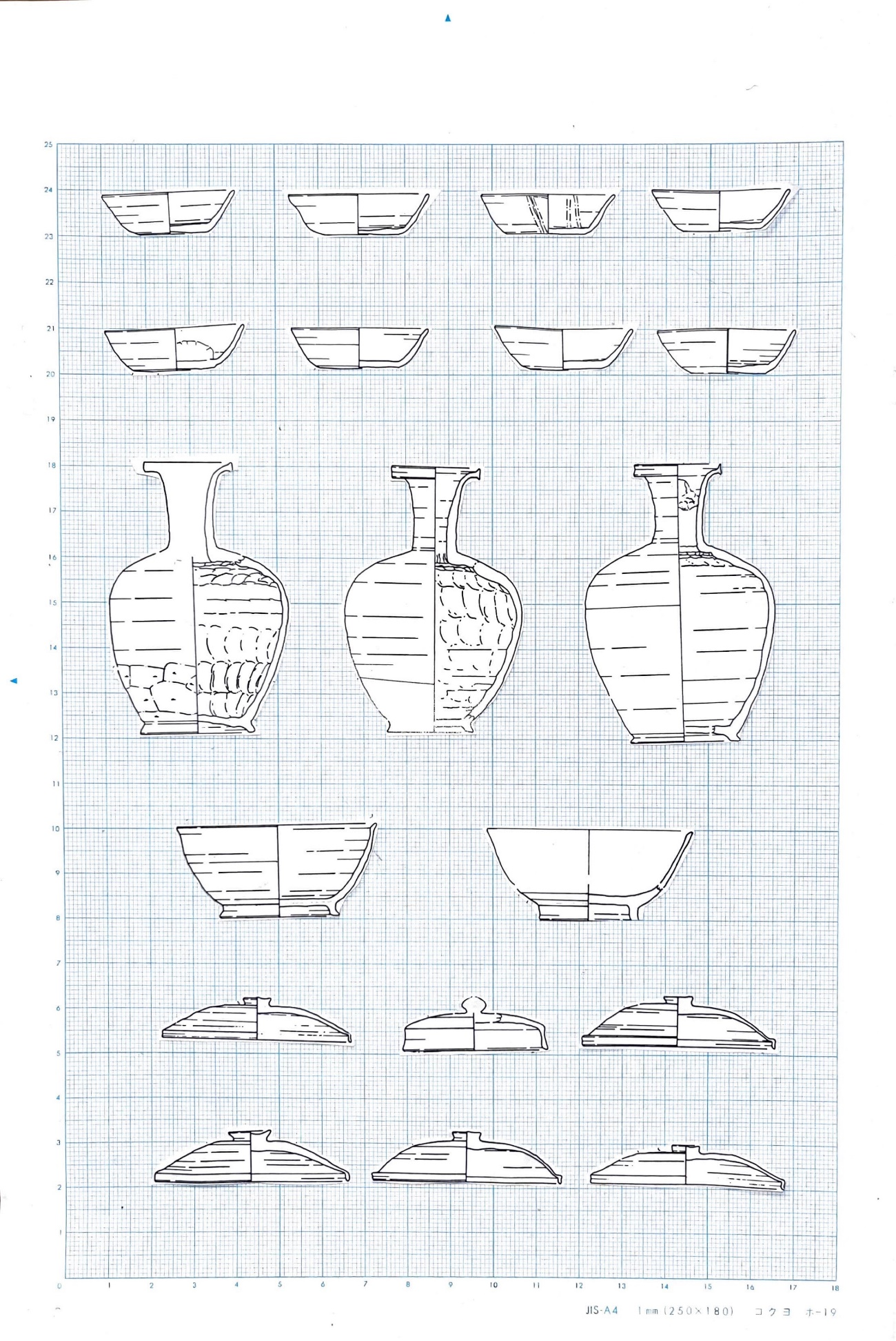
3
2
1
第1図 広町A第22号住居跡出土遺跡（1993 鳩山窯跡群遺跡調査会）1

